RIWAYAT HIDUP

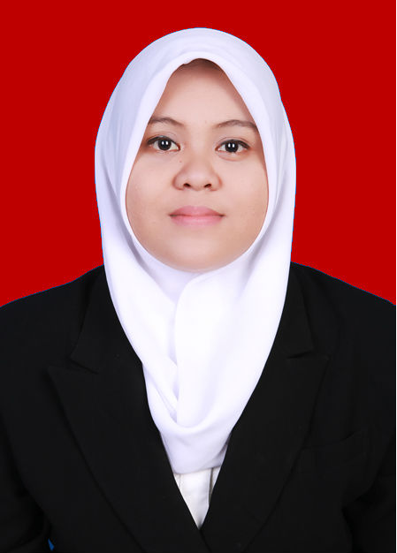
Rezky A Maulida, nama panggilan rezky lahir di Kota Makassar pada 1 Agustus 1995. Anak tunggal dari pasangan Ahmad Yani dan Wahidah Lahara, S.Ag. Penulis masuk Taman Kanak-kanak pada tahun 2000 di TK Aisyiyah Bustamil Athfal Makassar dan tamat pada tahun 2001. Pada tahun yang sama melanjutkan Sekolah Dasar di SD Negeri Mappala Kota Makassar dan tamat pada tahun 2007. Pada tahun yang sama melanjutkan pendidikan ke jenjang Sekolah Menengah Pertama di SMP Negeri 13 Makassar dan tamat pada tahun 2010 kemudian pada tahun yang sama melanjutkan pendidikan ke jenjang Sekolah Menengah Atas di SMA Negeri 9 Makassar dan tamat pada tahun 2013. Pada tahun 2013 penulis berhasil di terima masuk perguruan tinggi negeri melalui jalur Mandiri pada Program Studi Teknologi Pendidikan, Fakultas Ilmu Pendidikan, Universitas Negeri Makassar. Penulis memiliki impian bisa menjadi guru di daerah terpencil.

